Fiche d’activité – 6ème –2005-2006 M. OGUZ, F. SAVALLE, M. DHUIEGE, X. BRULE

Notion : Les êtres vivants grandissent en produisant leur matière.
Place dans la progression : Partie 3 Chapitre 1

Situation d’ancrage : Observation des stades de la germination d’une graine de lentille

Problématique : Quelle est l’origine de la matière des êtres vivants ?

Temps | Description de l’activité  Réponses attendues- avec capacités | Conditions de mise en œuvre  avec aide / sans aide,1ère ou 2ème approche, travail individuel / de groupe | Matériel  Matériel, documents, site internet
2 heures | Activité 1 : Mesure de la taille (ou de la masse) de graines de lentille.  Capacités : S’informer, Communiquer, Réaliser des mesures.  Protocole : Les élèves mettent à germer des graines de lentille. Prélever tous les 2 jours une plante de taille moyenne et la faire sécher et la coller en suivant les consignes (fiche fournie).  En classe :  Mesurer la longueur de la tige de la plante et reporter la valeur dans le tableau suivant :  A partir de ce tableau, nous allons construire un graphique (fiche fournie).  Construction avec le professeur  Possibilité de questionnement :  Analyser et conclure. (dans ce cas définir les termes)  Ou on peut détailler…  Comment évolue la taille de la tige ?  Expliquer cette évolution.  On observe que la tige augmente de taille, elle grandit.  Elle grandit car elle fabrique de la tige.  Observer la photographie p.88 édition Didier.  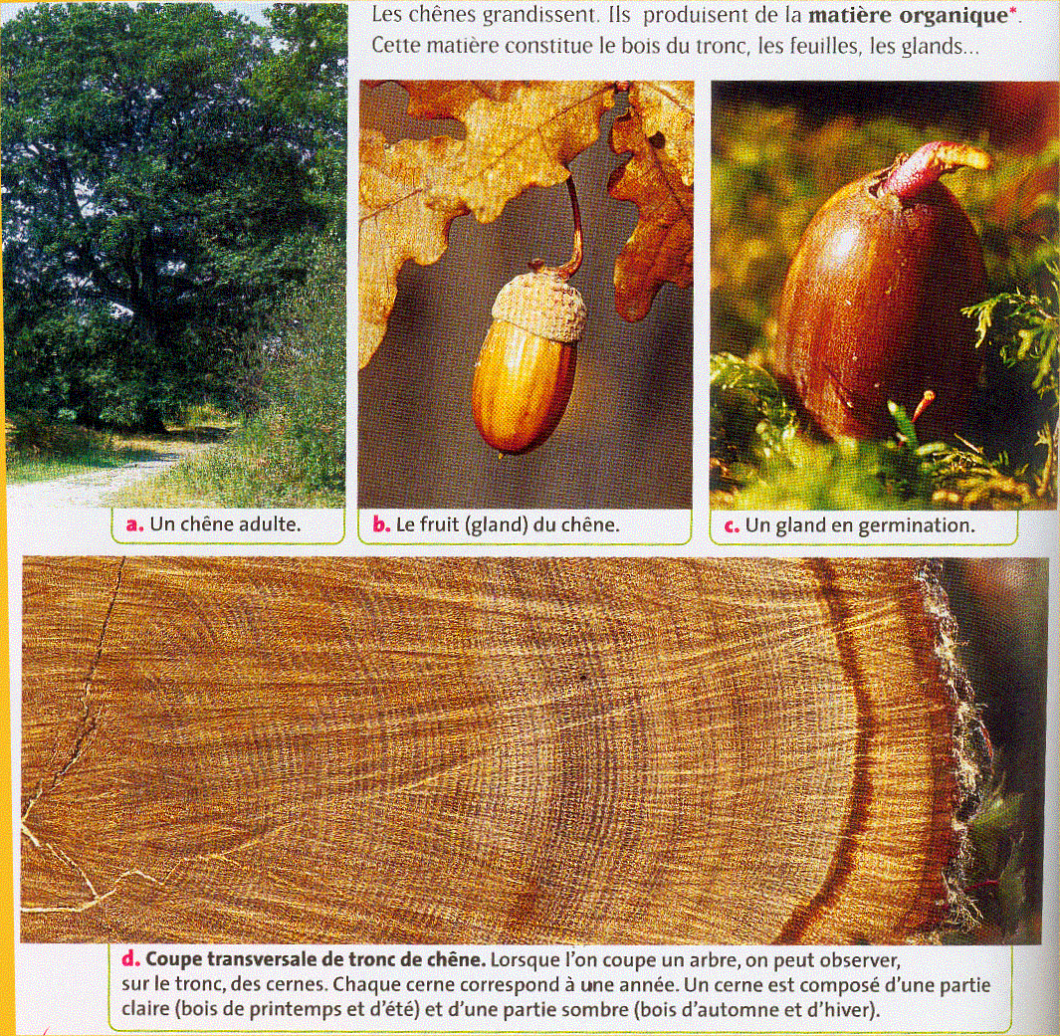  Trouver les indices montrant que le chêne produit de la matière.  Par la production de fruits, de graines, de feuilles et de bois.  Voir évaluation : Les animaux produisent de la matière.  Les êtres vivants grandissent en produisant leur matière.  Ce sont des producteurs.  La matière produite est de la matière organique.  Les êtres vivants produisent leur matière à partir de ce qu’ils prélèvent dans le milieu. | En classe entière.  A faire à la maison.  Individuel  Individuel | Graines de lentille.  Règle, papier millimétré.  La photographie p.88 édition Didier.
  Age en jours | 0 | 2 | 4 | 6 | 8 | 10 | 12 | 14
  Taille en cm

Évaluation : type / réponses attendues / barèmes /

Evaluation sommative : Voir page 129 éditions Magnard. Prendre les 8 premières valeurs.

